3.3.2 均匀随机数的产生
一、基础过关
1．用计算器或计算机产生20个[0,1]之间的随机数x，但是基本事件都在区间[－1,3]上，则需要经过的线性变换是 ( )
A．y＝3x－1 B．y＝3x＋1
C．y＝4x＋1 D．y＝4x－1
2．与均匀随机数特点不符的是 ( )
A．它是[0,1]内的任何一个实数 B．它是一个随机数
C．出现的每一个实数都是等可能的 D．是随机数的平均数
3．质点在数轴上的区间[0,2]上运动，假定质点出现在该区间各点处的概率相等，那么质点落在区间[0,1]上的概率为 ( )
A. B. C. D．以上都不对
4．一海豚在水池中自由游弋，水池为长30 m，宽20 m的长方形，海豚离岸边不超过2 m的概率为(注：海豚所占区域忽略不计) ( )
A. B. C. D.
5．方程x²＋x＋n＝0 (n∈(0,1))有实根的概率为________．
6. 已知右图所示的矩形，其长为12，宽为5.在矩形内随机地撒1 000颗黄豆，数得落在阴影部分的黄豆数为550颗，则可以估计出阴影部分的面积约为________．
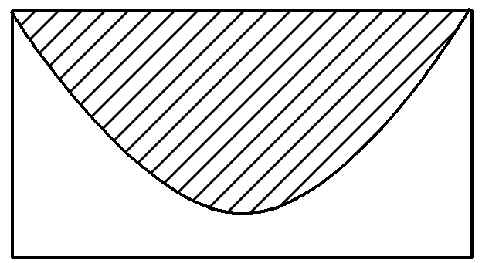
7．取一根长度为3 m的绳子，拉直后在任意位置剪断，那么剪得两段的长都不小于1 m的概率？(用模拟的方法求解)
8．甲、乙两人约定6时到7时之间在某处会面，并约定先到者应等候另一人一刻钟，过时即可离去，请用随机模拟法估算两人能会面的概率．
二、能力提升
9. 如图，边长为2的正方形中有一封闭曲线围成的阴影区域，在正方形中随机撒一粒豆子，它落在阴影区域内的概率为，则阴影区域的面积约为 ( )
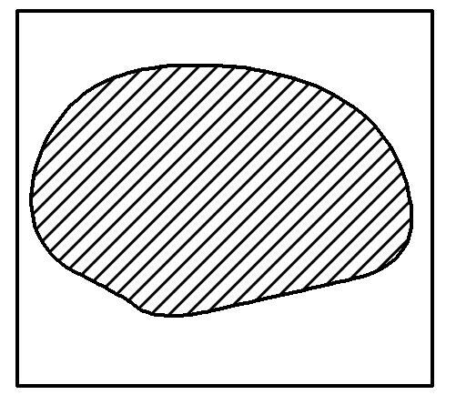
A. B. C. D．无法计算
10. 向图中所示正方形内随机地投掷飞镖，则飞镖落在阴影部分的概率为 ( )
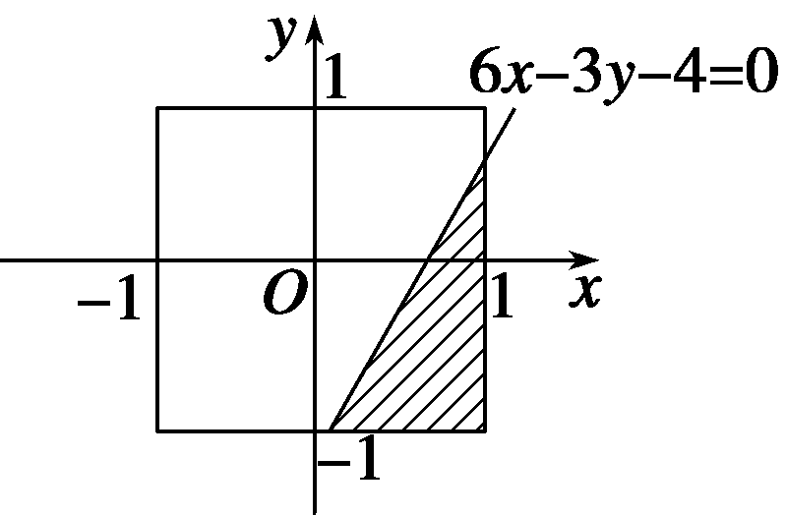
A. B. C. D．1
11．向面积为S的△ABC内任投一点P，则△PBC的面积小于的概率为________．
12. 利用随机模拟方法计算图中阴影部分(曲线y＝2^{x}与x轴、x＝±1所围成的部分)的面积．
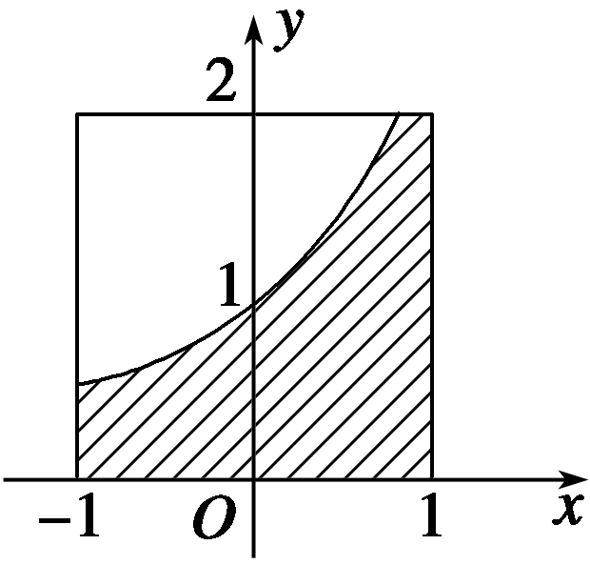
三、探究与拓展
13．将长为l的棒随机折成3段，求3段能构成三角形的概率．

答 案
1．D 2．D 3．C 4．C 5. 6．33
7．解 方法一 (1)利用计算器或计算机产生一组0到1区间的均匀随机数a₁＝RAND.
(2)经过伸缩变换，a＝a₁]N₁,N)即为概率P(A)的近似值．
方法二 做一个带有指针的圆盘，把圆周三等分，标上刻度[0,3](这里3和0重合)．转动圆盘记下指针在[1,2](表示剪断绳子位置在[1,2]范围内)的次数N₁及试验总次数N，则f_{n}(A)＝即为概率P(A)的近似值．
8．解 设事件A＝{两人能会面}．
(1)利用计算器或计算机产生两组0到1区间的均匀随机数，x₁＝RAND，y₁＝RAND；
(2)经过伸缩变换，x＝x₁]N₁,N)，即为概率P(A)的近似值．
9．B 10．C 11.
12．解 (1)利用计算机产生两组[0,1]区间上的均匀随机数，a₁＝RAND，b₁＝RAND；
(2)进行平移和伸缩变换得到一组[－1,1]区间上的均匀随机数和一组[0,2]区间上的均匀随机数；
(3)统计试验总次数N和落在阴影内的点数N₁(满足条件b<2ª的点(a，b)的个数)；
(4)计算频率，即落在阴影部分的概率的近似值；
(5)设阴影面积为S，
则用几何概型公式求得点落在阴影部分的概率为P＝.
所以≈，
所以S≈即为阴影部分面积的近似值．
13．解 设A＝“3段能构成三角形”,x,y分别表示其中两段的长度,则第3段的长度为l－x－y.
则试验的全部结果可构成集合Ω＝{(x，y)|0<x<l,0<y<l,0<x＋y<l}，
要使3段构成三角形，当且仅当任意两段之和大于第3段，即x＋y>l－x－y⇒x＋y>，
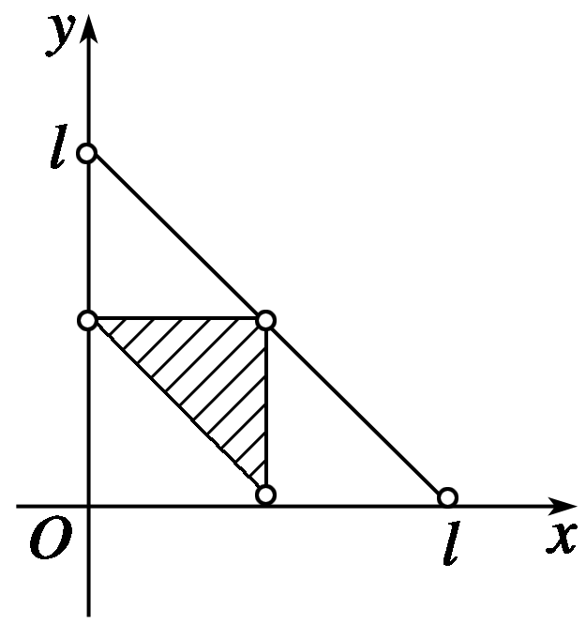
x＋l－x－y>y⇒y<，y＋l－x－y>x⇒x<.
故所求结果构成集合A＝.
由图可知，所求概率为P(A)＝＝＝.

